Văn khấn cúng lễ sao giải hạn sao Thái Bạch
Cách cúng sao giải hạn sao Thái Bạch trong bài viết này sẽ hướng dẫn các bạn cách làm lễ giải hạn để tránh vận xui. Dưới đây là cách sắm lễ cúng sao giải hạn sao Thái Bạch và bài văn khấn lễ giải hạn sao Thái Bạch, đã tổng hợp lại để các bạn cùng tham khảo.
1. Sao Thái Bạch
Sao Thái Bạch: (Kim Tinh) sao hạn này xấu cần giữ gìn trong công việc kinh doanh, có tiểu nhân quấy phá, hao tán tiền của, có thể trắng tay, đề phòng quan sự. Xấu nhất là tháng 2, 5, 8 âm lịch và kỵ màu trắng quanh năm. Người quyền quý gặp sao này có lợi, thêm đinh thêm khẩu. Kết hôn cẩn thận bệnh phần bụng. Vì sao hạn Thái Bạch ảnh hưởng không tốt tới người mang hạn nên tốt nhất là cần làm lễ cúng sao giải hạn sao Thái Bạch để giải trừ vận hạn.
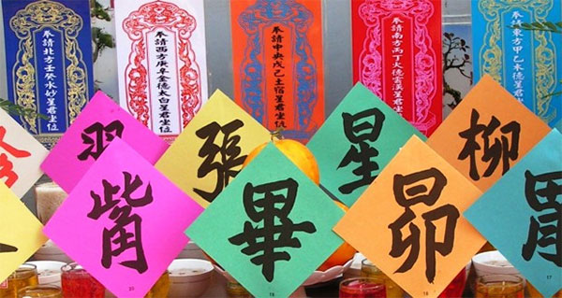
2. Sắm lễ cúng sao giải hạn sao Thái Bạch
- Hương hoa
- Tiền vàng
- Bài vị màu trắng
- Mũ trắng
- Phẩm oản
- 36 đồng tiền.
Hướng về chính Tây làm lễ cúng sao giải hạn.
3. Cách làm lễ cúng sao giải hạn sao Thái Bạch
Gặp sao này vào ngày 15 dùng Thủy tiết như đeo trang sức đá quý là đá núi lửa, thạch anh đen...
Vào tối 15 âm lịch hàng tháng, đặt ban thờ về hướng chính Tây, trên ban thờ đặt 8 ngọn đèn (nến) bố trí theo các vị trí hướng sao hiện.
Bài vị: Dùng sớ viết trên giấy màu trắng: Tây Phương Canh Tân Kim Đức Thái Bạch Tinh Quân Vị Tiền.
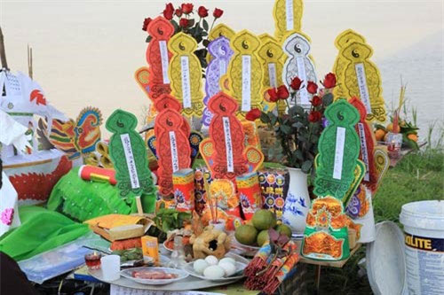
VĂN KHẤN CÚNG SAO GIẢI HẠN SAO THÁI BẠCH
Nam Mô A Di Đà Phật !
Nam Mô A Di Đà Phật !
Nam Mô A Di Đà Phật !
- Con lạy chín phương Trời, mười phương Chư Phật, Chư Phật mười phương.
- Nam mô Hiệu Thiên chí tôn Kim Quyết Ngọc Hoàng Thượng Đế
- Con kính lạy Đức Trung Thiên tinh chúa Bắc cực Tử vi Tràng Sinh Đại Đế
- Con kính lạy ngài Tả Nam Tào Lục Ty Duyên Thọ Tinh Quân
- Con kính lạy Đức Hữu Bắc Đẩu Cửu hàm Giải ách Tinh Quân
- Con kính lạy Đức Tây phương Canh Tân Kim đức Thái Bạch Tinh Quân
- Con kính lạy Đức Thượng Thanh Bản mệnh Nguyên Thần Chân Quân
Tín chủ con là: ......................................
Hôm nay là ngày ..... tháng ..... năm ................. tín chủ con thành tâm sắm lễ, hương hoa trà quả, đốt nén tâm hương thiết lập linh án tại (địa chỉ) ................ để làm lễ cúng sao giải hạn sao Thái Bạch chiếu mệnh.
Cúi mong chư vị chấp kỳ lễ bạc phù hộ độ trì giải trừ vận hạn, ban phúc, lộc, thọ cho chúng con gặp mọi sự lành, tránh mọi sự dữ, gia nội bình yên, an khang.
Tín chủ con lễ bạc tâm thành, trước án kính lễ, cúi xin được phù hộ độ trì.
Nam Mô A Di Đà Phật !
Nam Mô A Di Đà Phật !
Nam Mô A Di Đà Phật !

